ورقة عمل لدرس اسم التفضيل
اللغة العربية الصف العاشر
اسم الطالبـ/ـة: ........................
اليوم: ................................. التاريخ: .............................

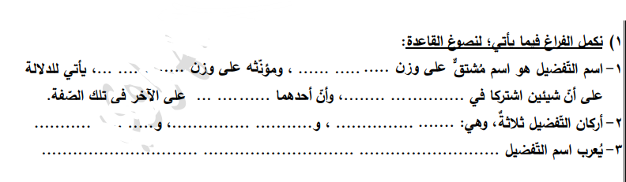
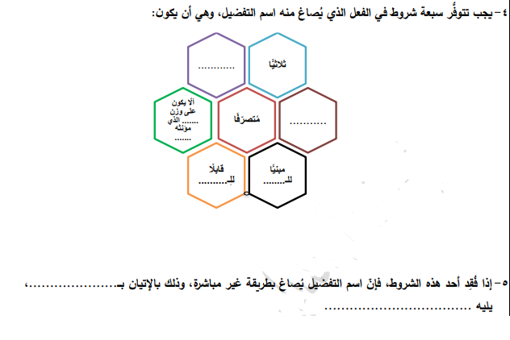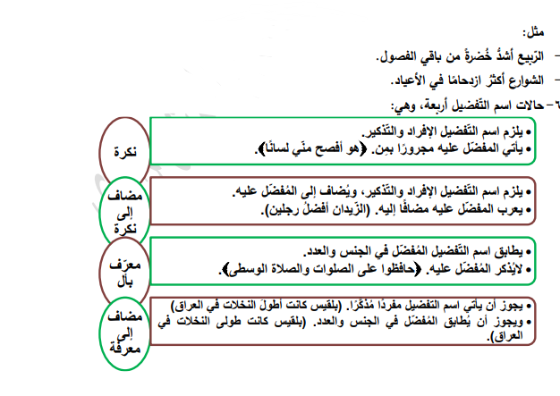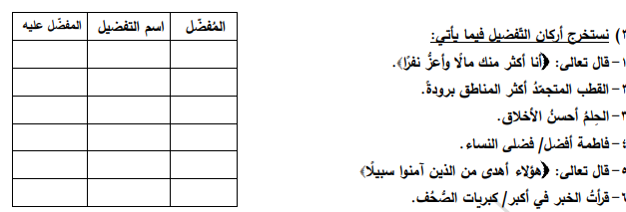

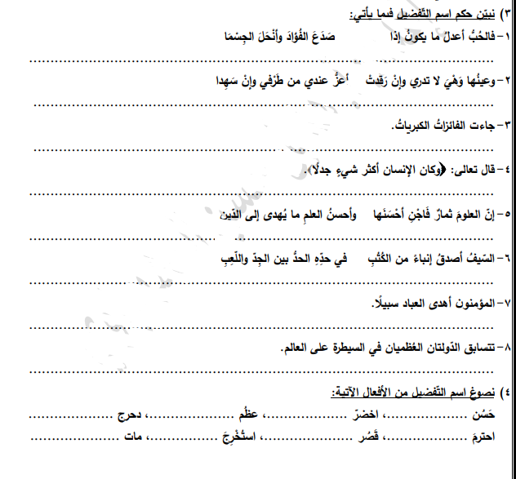

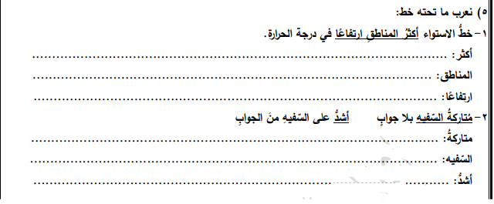

أطيب الأماني
المعلمة : دعاء مرة

